 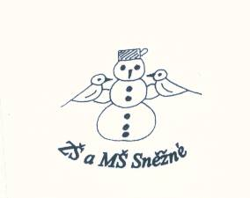

**„Prohlubujme čtenářství na základní škole“**

**Erasmus+, 2021-2-CZ01-KA122-SCH-000041800**

**8. Pracovní schůzka projektového týmu**

Přítomni: ředitelka Jitka Preislerová, Ladislava Buchtová, Iveta Horváthová, Jaroslava Machalová

Z harmonogramu projektu: říjen 2022

a/ podpis Účastnické smlouvy – stínování na Slovensku

b/ přidání mobility na portál Europa

c/ podpis krizového plánu mobility

d/ jednání s pí. Ďoubalovou, Kutná Hora, případné dotazy ohledně mobility

e/ způsob jakým se budou zaznamenávat nově získané poznatky a dovednosti z mobility – projektový deník mobility – report do ZŠ Sněžné

f/ vyplácení grantu oběma účastnicím

g/ akce DZS ErasmusDays 14. říjen 2022

h/ organizační zajištění provozu školy v době nepřítomnosti účastnice mobility

ch/ vytváření následných aktivit po vykované mobilitě

i/ zajištění Green travel - vlaková jízdenka

g/ diskuze

Podpisy zúčastněných:

Mgr. Jitka Preislerová.........................................................................

Mgr. Ladislava Buchtová....................................................................

Mgr. Jaroslava Machalová..................................................................

Iveta Horváthová...............................................................................

Ve Sněžném: 26. 10. 2022